الإدارة العــامــة للـتـعــلــيــم
بـمنطقـــة مكـــة الـمكرمـــة

مكتب التعليم بـ.............
مدرسة:........................
الالتزام
المدرسي
للعام الدراسي 1446ه

- (الإصدار الرابع)
- وفق قواعد السلوك والمواظبة لطلاب وطالبات التعليم العام 1445ه
مدير المدرسة

.................................
نموذج الالتزام المدرسي
الاسم/ ...............................................................................................  المرحلة / ............................................................................................ الصف : / |  | بيانات الطالب
مدير/ مديرة المدرسة  الاسم/....................................................................  المرحلة / ................................................................ الصف: /  التوقيع:  التاريخ: / / 1446هـ | وكيل / وكيلة شؤون الطلاب والطالبات  الاسم/ ........................................................  المرحلة / .....................................................  الصف: /  التوقيع:  التاريخ: / / 1446هـ | خاص بإدارة المدرسة
نعم أنا ولي أمر الطالب/الطالبة الموضح اسمه وبياناته أدناه. قد اطلعت على محتوى قواعد السلوك والمواظبة وبناء عليه أتعهد أن أتعاون مع إدارة المدرسة في سبيل مصلحـــة ابني / ابنتي ، ليكون ملتزماً بالأنظمة والتعليمات الخاصة بقواعد السلوك والمواظبة ، واتحمل مسؤولية صحة أرقام التواصل التالية :  الاسم / .........................................................................  التوقيع / ........................................................................ التاريخ : / / 1446هـ  العمل/............................................................................. هاتف العمل/ .................................  هاتف المنزل /................................................................ رقم الجوال/ ....................................  رقم آخر / ............................................................ |  | خاص لولي الأمر
ملحوظة :
- يؤخذ توقيع ولي الأمر في بداية العام الدراسي .
- تحفظ النماذج في ملف خاص لدى وكيل / وكيلة شؤون الطلاب / الطالبات .
- نأمل الاطلاع على قواع السلوك والمواظبة لطلاب التعليم العام 1445ه
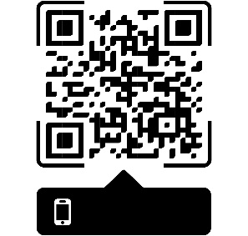
الإصدار الرابع من خلال الباركود المرفق ....

